Отчёт по лабораторной работе №5

НКНбд-02-21

Акондзо Жордани Лади Гаэл

Содержание

# 1 Цель работы

Цель данного работы — Ознакомление с файловой системой Linux, её структурой, именами и содержанием каталогов. Приобретение практических навыков по применению команд для работы с файлами и каталогами, по управлению процессами (и работами), по проверке исполь- зования диска и обслуживанию файловой системы.

# 2 Задание (Выполнение лабораторной работы)

## 2.1 1. **Выполните все примеры, приведённые в первой части описания лабораторной работы.**

## 2.2 2. **Выполните следующие действия, зафиксировав в отчёте по лабораторной работе используемые при этом команды и результаты их выполненияю**

2.1. Скопируйте файл /usr/include/sys/io.h в домашний каталог и назовите его equipment. Если файла io.h нет, то используйте любой другой файл в каталоге/usr/include/sys/ вместо него

2.2. В домашнем каталоге создайте директорию ~/ski.plases.

2.3. Переместите файл equipment в каталог ~/ski.plases.

2.4. Переименуйте файл ~/ski.plases/equipment в ~/ski.plases/equiplist.

2.5. Создайте в домашнем каталоге файл abc1 и скопируйте его в каталог ~/ski.plases, назовите его equiplist2.

2.6. Создайте каталог с именем equipment в каталоге ~/ski.plases.

2.7. Переместите файлы ~/ski.plases/equiplist и equiplist2 в каталог ~/ski.plases/equipment.

2.8. Создайте и переместите каталог ~/newdir в каталог ~/ski.plases и назовите его plans.

## 2.3 3. **Определите опции команды chmod, необходимые для того, чтобы присвоить перечис- ленным ниже файлам выделенные права доступа, считая, что в начале таких прав нет:**

3.1. drwxr–r– … australia

3.2. drwx–x–x … play

3.3. -r-xr–r– … my_os

3.4. -rw-rw-r– … feathers

## 2.4 4. **Проделайте приведённые ниже упражнения, записывая в отчёт по лабораторной работе используемые при этом команды:**

4.1. Просмотрите содержимое файла /etc/password.

4.2. Скопируйте файл ~/feathers в файл ~/file.old.

4.3. Переместите файл ~/file.old в каталог ~/play.

4.4. Скопируйте каталог ~/play в каталог ~/fun.

4.5. Переместите каталог ~/fun в каталог ~/play и назовите его games.

4.6. Лишите владельца файла ~/feathers права на чтение.

4.7. Что произойдёт, если вы попытаетесь просмотреть файл ~/feathers командой cat?

4.8. Что произойдёт, если вы попытаетесь скопировать файл ~/feathers?

4.9. Дайте владельцу файла ~/feathers право на чтение.

4.10. Лишите владельца каталога ~/play права на выполнение.

4.11. Перейдите в каталог ~/play. Что произошло?

4.12. Дайте владельцу каталога ~/play право на выполнение.

## 2.5 5. **Прочитайте man по командам mount, fsck, mkfs, kill и кратко их охарактеризуйте, приведя примеры.**

# 3 Теоретическое введение

Для анализа файловой системы Linux, у нас некаторые команды, которые можем использоваться.

Например, в табл. 1 приведено краткое описание стандартных каталогов Unix.

Таблица 1: Описание некоторых каталогов файловой системы GNU Linux

| **Команда** | **Описание действия** |
| --- | --- |
| touch | Для создания текстового файла |
| cat | Для просмотра файлов небольшого размера |
| less | Для просмотра файлов постранично удобнее |
| head | Команда head выводит по умолчанию первые 10 строк файла. |
| tail | Команда tail выводит умолчанию 10 последних строк файла. |
| cp | Команда cp используется для копирования файлов и каталогов. |
| mv | Переименование и перенесение файлов и каталогов |
| chmod | Права доступа к файлу или каталогу |
| fsck | С помощью команды fsck можно проверить (а в ряде случаев восстановить) целост- |
| ность файловой системы |  |

# 4 Ход работы

## 4.1 Выполнение всех примеров, приведенные в первой части описания лабораторной работы.

(рис. 1)

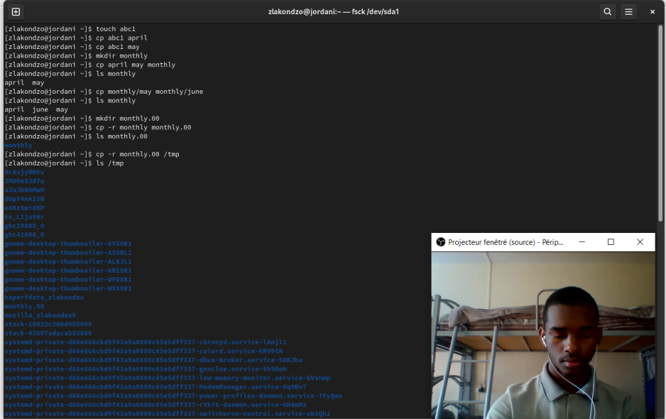

Рис. 1: Выполнение всех примеров

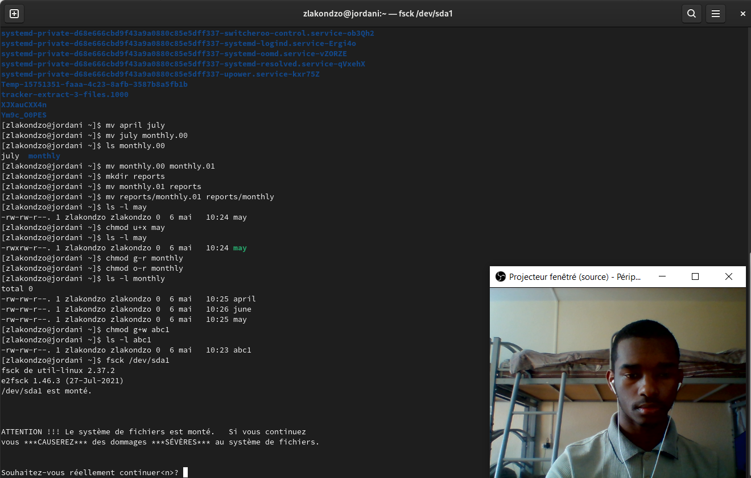

## 4.2 Выполнение следующие действия, зафиксировав в отчёте по лабораторной работе используемые при этом команды и результаты их выполнения:

4.2.1. Скопировал файл /usr/include/sys/io.h в домашний каталог и назвал его equipment.

4.2.2. В домашнем каталоге создал директорию ~/ski.plases.

4.2.3. Переместил файл equipment в каталог ~/ski.plases.

4.2.4. Переместил файл equipment в каталог ~/ski.plases и переименовал его в equiplist2.

4.2.5. Создал в домашнем каталоге файл abc1, скопировал его в каталог ~/ski.plases и назвал его equiplist2.

4.2.6. Создал каталог с именем equipment в каталоге /ski.plases.

4.2.7. Переместил файлы ~/ski.plases/equiplist и equiplist2 в каталог ~/ski.plases/equipment.

4.2.8. Создал и переместил каталог ~/newdir в каталог ~/ski.plases и назвал его plans.

Вот снимок экрана всех из этих командов: (рис. 2)

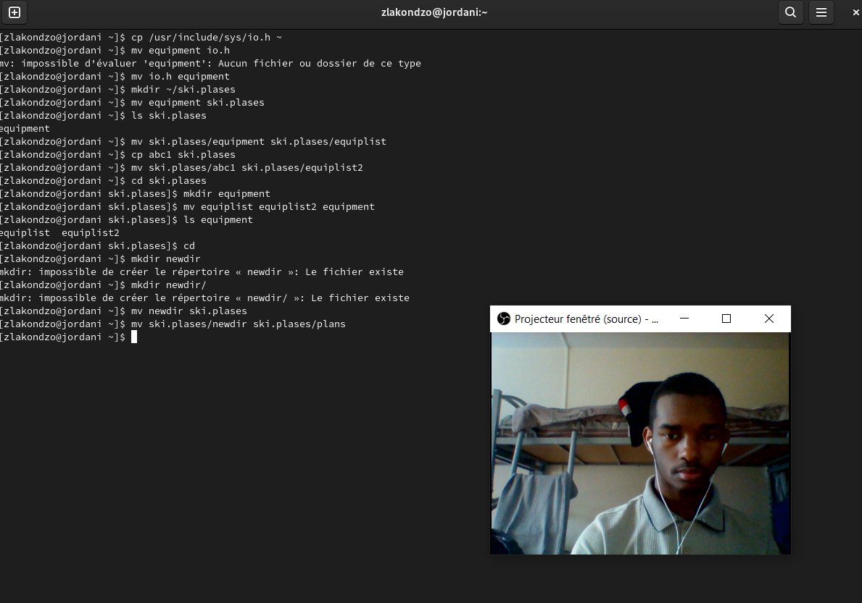

Рис. 2: Выполнение следующие действия

## 4.3 Создал 2 файла и 2 каталога, присвоил каталогам и файлам права, указанные в задании.

(рис. 3)

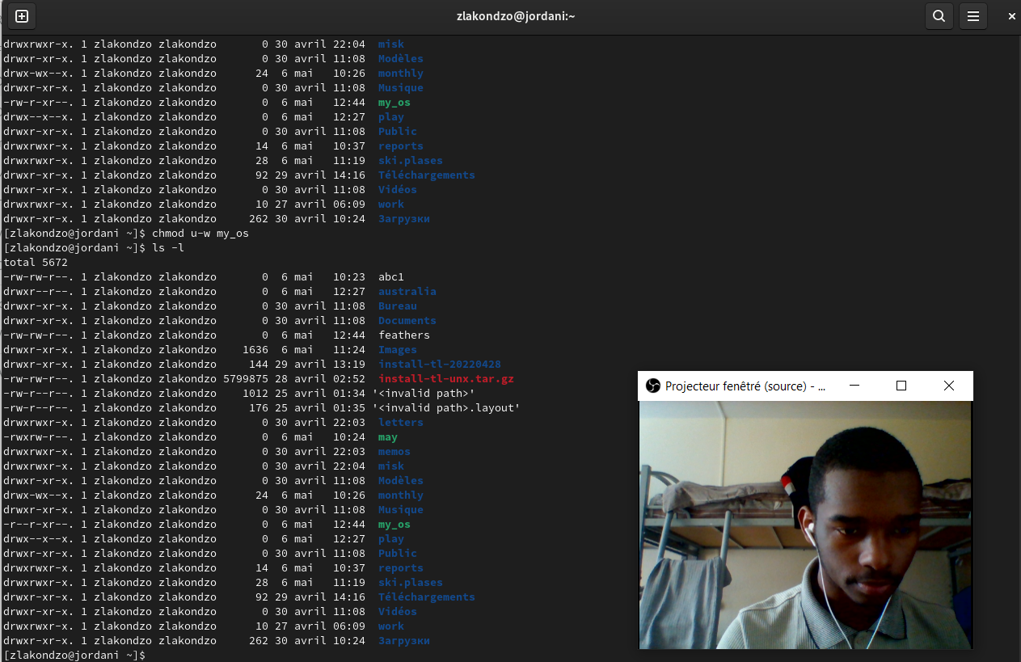

Рис. 3: Создание 2 файла и 2 каталога

## 4.4 Проделал приведённые ниже упражнения, записывая в отчёт по лабораторной работе используемые при этом команды:

4.4.1. Просмотрел содержимое файла /etc/passwd с помощью cat.

4.4.2. Скопировал файл ~/feathers в файл ~/file.old.

4.4.3. Переместил file.old в каталог ~/play.

4.4.4. Скопировал каталог ~/play в каталог ~/fun.

4.4.5. Переместил каталог ~/fun в каталог ~/play и переименовал его games.

4.4.6. Лишил владельца файла ~/feathers права на чтение.

4.4.7. Попытался его прочитать или посмотреть, но ничего не произошло.

4.4.8. Попытался его скопировать, но у меня не было разрешения.

4.4.9. Затем я вернул право на чтение владельцу.

4.4.10. Лишил владельца каталога ~/play права на выполнение.

4.4.11. Перейдил в каталог ~/play, но меня сказал, что надо сначала написать мой пароль, чтобы его посмореть.

4.4.12. Вернул владельцу право на выполнение каталога play.

Вот снимок экрана всех из этих командов: (рис. 4)

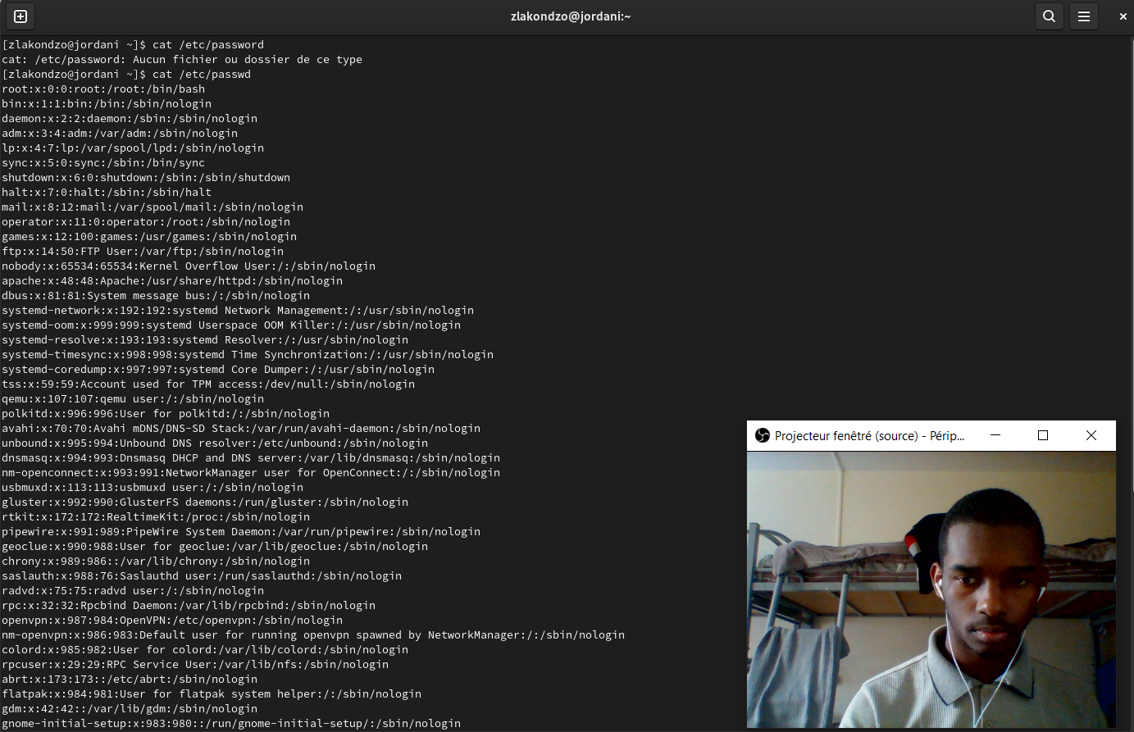

Рис. 4: Продение и записывание приведённые ниже упражнения

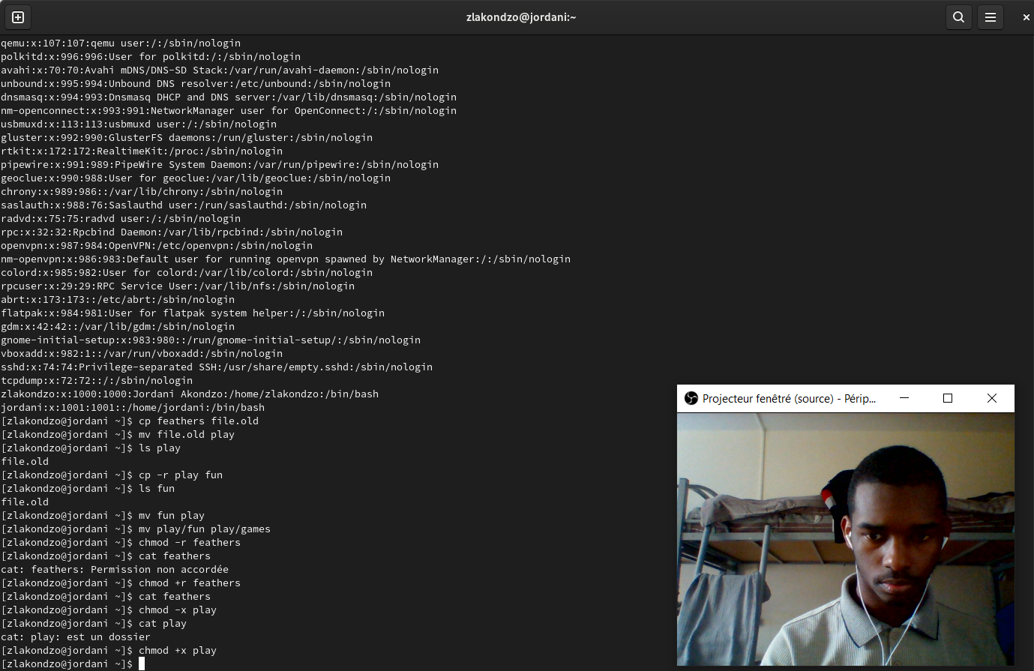

## 4.5 Прочитал man по командам mount, fsck, mkfs, kill(в скринкасте охаратеризовал их)

(рис. 5)

Вот снимок экрана всех из этих командов: (рис. 5)

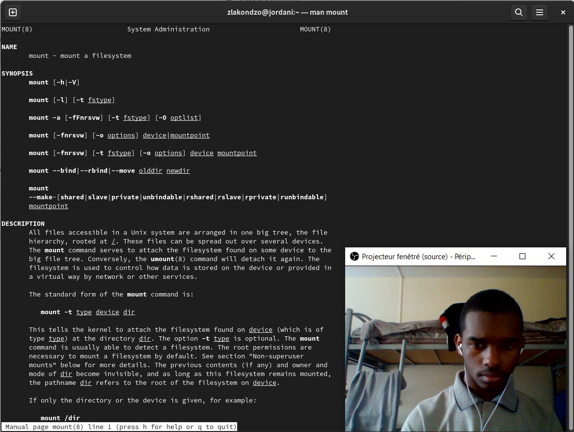

Рис. 5: Прочитание man по командам mount, fsck, mkfs, kill

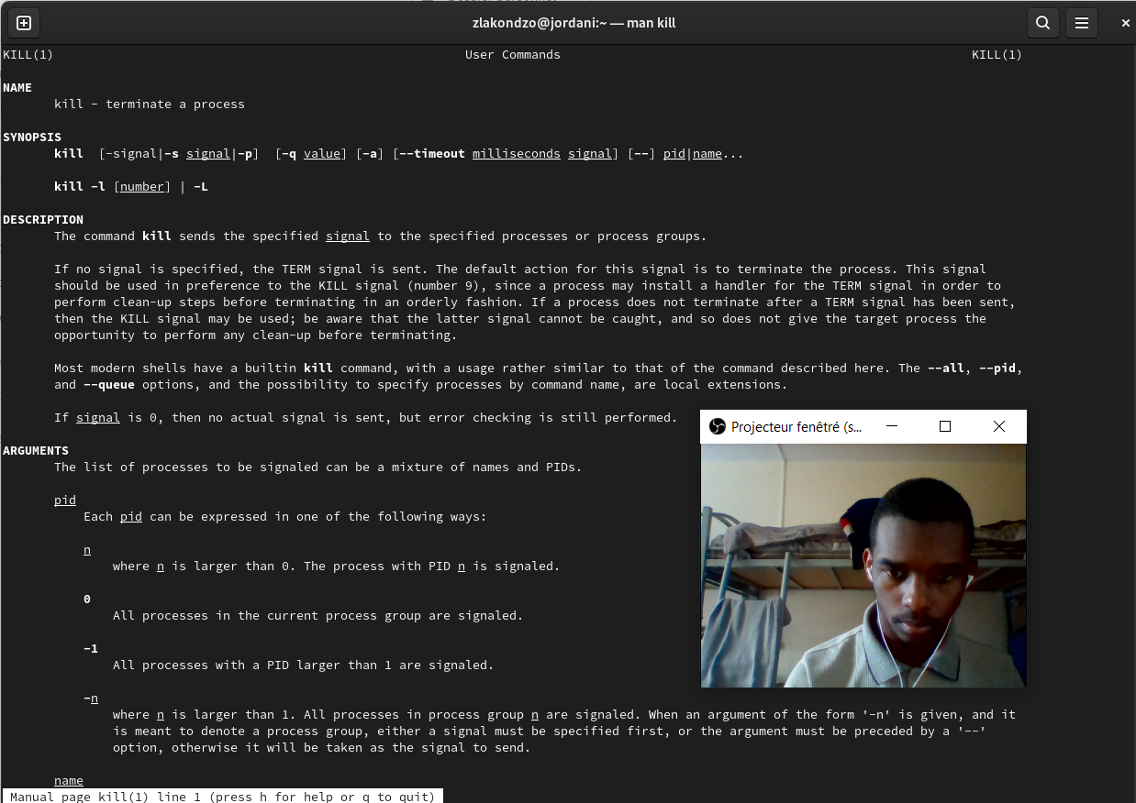

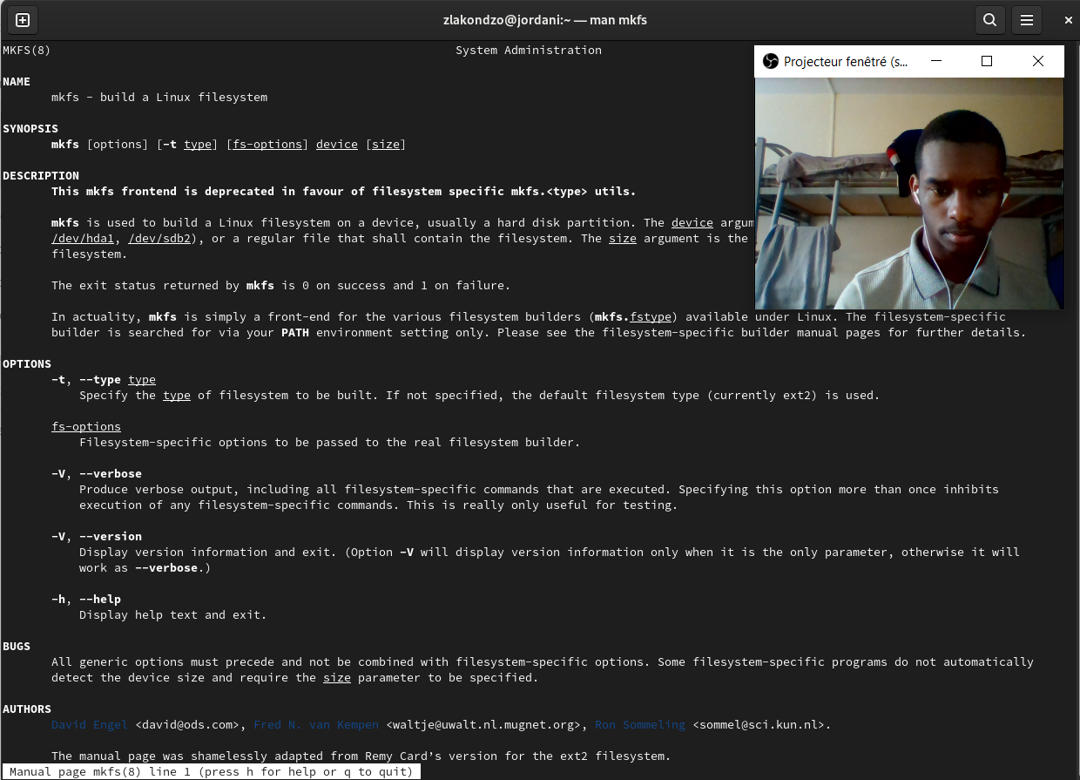

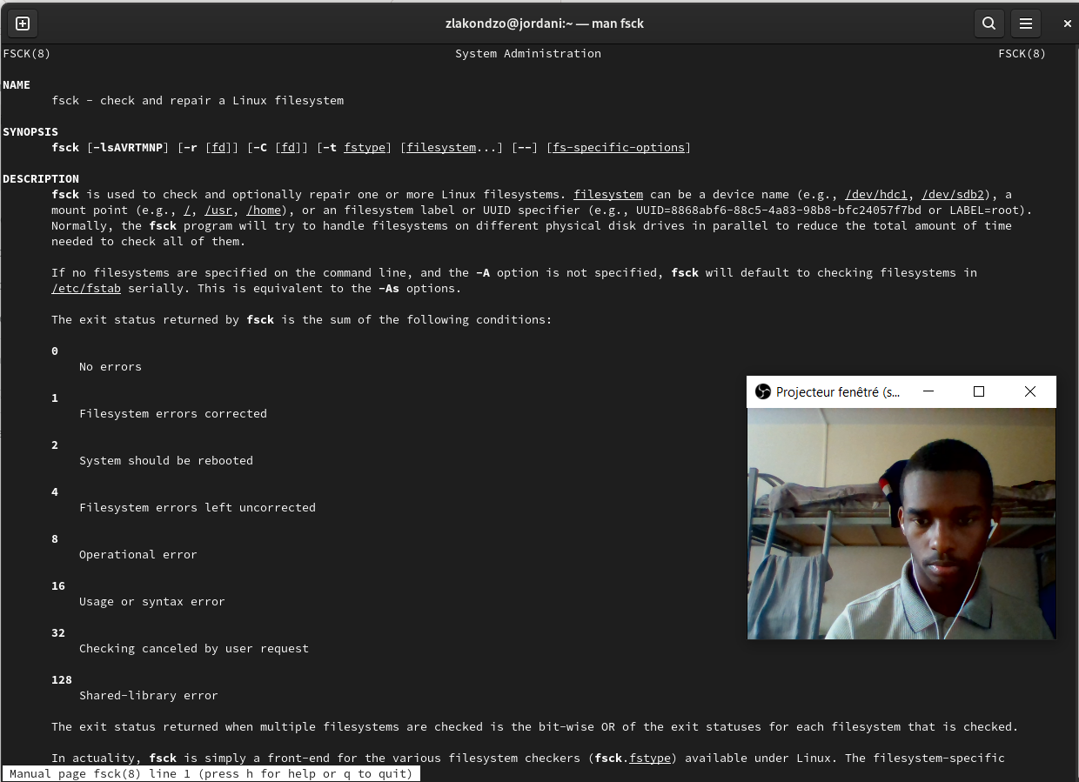

# 5 Выводы

Мы приобрели практические навыки по применению команд для работы с файлами и каталогами, по управлению процессами (и работами), по проверке использования диска и обслуживанию файловой системы.

# 6 Контрольные вопросы.

## 6.1 **Дайте характеристику каждой файловой системе, существующей на жёстком диске компьютера, на котором вы выполняли лабораторную работу.**

## 6.2 **Приведите общую структуру файловой системы и дайте характеристику каждой директории первого уровня этой структуры.**

Все каталоги можно разделить на две группы:

* для статической (редко меняющейся) информации – /bin, /usr и динамической (часто меняющейся) информации – /var, /tmp. Исходя из этого администраторы могут разместить каждый из этих каталогов на собственном носителе, обладающем соответствующими характеристиками.
* Корневой каталог. Корневой каталог / является основой любой ФС UNIX. Все остальные каталоги и файлы располагаются в рамках структуры (дерева), порождённой корневым каталогом, независимо от их физического местонахождения.
* /bin. В этом каталоге находятся часто употребляемые команды и утилиты системы общего пользования. Сюда входят все базовые команды, доступные даже если была примонтирована только корневая файловая система. Примерами таких команд являются:Ls,cp и т.д.
* /boot. Директория содержит всё необходимое для процесса загрузки операционной системы: программу-загрузчик, образ ядра операционной системы и т.п.
* /dev. Каталог содержит специальные файлы устройств, являющиеся интерфейсом доступа к периферийным устройствам. Наличие такого каталога не означает, что специальные файлы устройств нельзя создавать в другом месте, просто достаточно удобно иметь один каталог для всех файлов такого типа.
* /etc. В этом каталоге находятся системные конфигурационные файлы. В качестве примеров можно привести файлы /etc/fstab, содержащий список монтируемых файловых систем, и /etc/ resolv.conf, который задаёт правила составления локальных DNS-запросов. Среди наиболее важных файлов – скрипты инифиализации и деинициализации системы. В системах, наследующих особенности UNIX System V, для них отведены каталоги с /etc/rc0.d по /etc/rc6.d и общий для всех файл описания – /etc/inittab.
* /home (необязательно). Директория содержит домашние директории пользователей. Её существование в корневом каталоге не обязательно и её содержимое зависит от особенностей конкретной UNIX-подобной операционной системы.
* /lib. Каталог для статических и динамических библиотек, необходимых для запуска программ, находящихся-в директориях/bin,/sbin.
* /mnt. Стандартный каталог для временного монтирования файловых систем – например, гибких и флэш-дисков, компакт-дисков и т. п.
* /root (необязательно). Директория содержит домашюю директорию суперпользователя. Её существование в корневом каталоге не обязательно.
* /sbin. В этом каталоге находятся команды и утилиты для системного администратора. Примерами таких команд являются: route, halt, init и др. Для аналогичных целей применяются директории /usr/sbin и /usr/local/sbin.
* /usr. Эта директория повторяет структуру корневой директории – содержит каталоги /usr/ bin, /usr/lib, /usr/sbin, служащие для аналогичных целей. Каталог /usr/include содержит заголовочные файлы языка C для всевозможные библиотек, расположенных в системе.
* /usr/local является следующим уровнем повторения корневого каталога и служит для хранения программ, установленных администратором в дополнение к стандартной поставке операционной системы.
* /usr/share хранит неизменяющиеся данные для установленных программ. Особый интерес представляет каталог /usr/share/doc, в который добавляется документация ко всем установленным программам.
* /var, /tmp. Используются для хранения временных данных процессов – системных и пользовательских соответственно.

## 6.3 **Какая операция должна быть выполнена,чтобы содержимое некоторой файловой системы было доступно операционной системе?**

* С помощью команды cd мы переходим в каталог, в котором находится файл. С помощью less мы открываем этот файл.

## 6.4 **Назовите основные причины нарушения целостности файловой системы. Какустранить повреждения файловой системы?**

Основные причины нарушения целостности файловой системы:

* Из-за прерывания операций ввода-вывода выполняемых непосредственно с диском;
* Сбоя питания;
* Краха ОС;
* Нарушения работы дискового КЭШа; Устранение поврежденных файлов: В большинстве случаев, проверка файловой системы способна обнаружить и выполнить ремонт такой ошибки автоматически, и после завершения процесс начальной загрузки продолжится как обычно. Если проблема файловой системы более серьезна, проверка файловой системы не может решить проблему автоматически. В этом случае процесс надо будет запустить вручную.

## 6.5 **Как создаётся файловая система?**

* Обычно при установке Linux создание файловых систем - компетенция инсталлятора, который осуществляет его с некоторыми опциями по умолчанию. Изменить характеристики, определенные для файловой системы при ее создании, невозможно без повторного выполнения этого процесса .
* Файловая система Ext2fs может быть создана любой из следующих команд - /sbin/mke2fs, / sbin/mkfs, /sbin/mkfs.ext2 с указанием файла устройства в качестве аргумента. Для создания XFS -mkfs.xfs (из пакета xfsprogs). Для создания файловой системы ext3fs -mke2fs с опцией j. Файловая система ReiserFS - /sbin/mkreiserfs из пакета reiserfsprogs.

## 6.6 **Дайте характеристику командам, которые позволяют просмотреть текстовые файлы.**

* Для просмотра небольших файлов -cat. (cat имя-файла) ·
* Для просмотра больших файлов-less . (less имя-файла) ·
* Для просмотра начала файла-head. По умолчанию она выводит первые 10 строк файла. (head [-n] имя-файла),
  + n — количество выводимых строк. Команда tail . выводит несколько (по умолчанию 10) последних строк файла. (tail [-n] имя-файла),n — количество выводимых строк.

## 6.7 **Приведите основные возможности команды cp в Linux**

При помощи команды cp осуществляется копирование файлов и каталогов (cp[-опции] исходный_файл целевой_файл) Возможности команды ср:

* копирование файла в текущем каталоге
* копирование нескольких файлов в каталог
* копирование файлов в произвольном каталоге
* опция i в команде cp поможет избежать уничтожения информации в случае, если на место целевого файла вы поставите имя уже существующего файла(т.е. система попросит подтвердить, что вы хотите перезаписать этот файл)
* Команда cp с опцией r (recursive) позволяет копировать каталоги вместе с входящими в них файлами и каталогами.

## 6.8 **Назовите и дайте характеристику командам перемещения и переименованияфайлов и каталогов.**

* Команды mv и mvdir предназначены для перемещения и переименования файлов и каталогов. (mv [-опции] старый_файл новый_файл) Для получения предупреждения перед переписыванием файла стоит использовать опцию i.

## 6.9 **Что такое права доступа? Как они могут быть изменены?**

Права доступа - совокупность правил, регламентирующих порядок и условия доступа субъекта к объектам информационной системы (информации, её носителям, процессам и другим ресурсам) установленных правовыми документами или собственником, владельцем информации. Для изменения прав доступа к файлу или каталогу используется команда-chmod.( chmod режим имя_файла) Права доступа к файлу может поменять только владелец и администратор. Режим (в формате команды) имеет следующую структуру и способ записи:

* = установить право
* “-” лишить права
* “+” дать право
* r чтение
* w запись
* x выполнение
* u (user) владелец файла
* g (group) группа, к которой принадлежит владелец файла
* о (others) все остальные.